

T527 车载方案软硬件
稳定性检查Checklist

文档版本 V1.0
文档类型 FAQ文档
发布日期 2023-11-23
著作权声明
版权所有©2023珠海全志科技股份有限公司。保留一切权利。
本文档及内容受著作权法保护，其著作权由珠海全志科技股份有限公司（“全志”）拥有并保留一切权利。
本文档是全志的原创作品和版权财产，未经全志书面许可，任何单位和个人不得擅自摘抄、复制、修改、发表或传播本文档内容的部分或全部，且不得以任何形式传播。
商标声明
、、、（不完全列举）均为珠海全志科技股份有限公司的商标或者注册商标。在本文档描述的产品中出现的其它商标，产品名称，和服务名称，均由其各自所有人拥有。
免责声明
您购买的产品、服务或特性应受您与珠海全志科技股份有限公司（“全志”）之间签署的商业合同和条款的约束。本文档中描述的全部或部分产品、服务或特性可能不在您所购买或使用的范围内。使用前请认真阅读合同条款和相关说明，并严格遵循本文档的使用说明。您将自行承担任何不当使用行为（包括但不限于如超压，超频，超温使用）造成的不利后果，全志概不负责。
本文档作为使用指导仅供参考。由于产品版本升级或其他原因，本文档内容有可能修改，如有变更，恕不另行通知。全志尽全力在本文档中提供准确的信息，但并不确保内容完全没有错误，因使用本文档而发生损害（包括但不限于间接的、偶然的、特殊的损失）或发生侵犯第三方权利事件，全志概不负责。本文档中的所有陈述、信息和建议并不构成任何明示或暗示的保证或承诺。
本文档未以明示或暗示或其他方式授予全志的任何专利或知识产权。在您实施方案或使用产品的过程中，可能需要获得第三方的权利许可。请您自行向第三方权利人获取相关的许可。全志不承担也不代为支付任何关于获取第三方许可的许可费或版税（专利税）。全志不对您所使用的第三方许可技术做出任何保证、赔偿或承担其他义务。

珠海全志科技股份有限公司
地址：广东省珠海市高新区唐家湾镇科技二路9号
邮编：519085
官网：http：//www.allwinnertech.com

前言
概述
- 本文档提供T527车载方案软硬件稳定性checklist检查项
- 本文档用于指导客户端在方案开发阶段自主检查硬件设计、软件设计相关的稳定性因素
- 本文档用于指导客户端在产线发生稳定性问题后，自行排查不稳定性因素

读者对象
本文档主要适用于以下工程师:
- 硬件工程人员
- 软件工程人员
- 产线QA工程人员

修订记录
版本 | 修改人 | 时间 | 备注
V1.0 | AWA1827 | 2023/11/23 | 更新CPU电压精度值
V0.9 | AWA1827 | 2023/8/1 | 初始版本

目录
前言 2
目录 3
1. 常规硬件检查 4
2. VDD_CPU静态负载下电压检测 7
3. VDD_CPU动态负载电压检测 8
4. DDR类问题检查 10
5. 产品稳定性实验 12

常规硬件检查
典型测试场景：静态主界面
检查项目 |  |  |  | 测试结果 | 备注
1 | 5V总电源检查 | 系统工作的功耗 |  |  | NA
1 | 5V总电源检查 | 5V电压&纹波&跌落 |  |  | NA
2 | 电源检查 | PMU各路  DCDC/LDO | 推荐电压精度&纹波&噪声 | 电压&纹波&噪声&电压跌落
2 | 电源检查 | VCC-IO | 3.3V±10% & ≤5% & ≤10%
2 | 电源检查 | VCC-PC | 1.8V±10% & ≤5% & ≤10%
2 | 电源检查 | VCC-PC | 3.3V±10% & ≤5% & ≤10%
2 | 电源检查 | VDD-CPUS | 0.9V±3% & ≤5% & ≤10%
2 | 电源检查 | VDD-CPUL | 0.9V~1.15V & ≤10% & NA |  | DC值需要考V-F表
2 | 电源检查 | VDD-CPUB | 0.9V~1.15V & ≤10% & NA |  | DC值需要考V-F表
2 | 电源检查 | VDD-SYS | 0.9V±3% & ≤5% & ≤10%
2 | 电源检查 | VCC-DRAM | 1.5V(1.425V~1.575V)& ≤6% & ≤10% |  | DDR3
2 | 电源检查 | VCC-DRAM | 1.35V(1.283V~1.45V)& ≤6% & ≤10% |  | DDR3L
2 | 电源检查 | VCC-DRAM | 1.2V(1.14V~1.30V)& ≤6% & ≤10% |  | LPDDR3&DDR4
2 | 电源检查 | VCC-DRAM | 1.1V(1.06V~1.17V)& ≤6% & ≤10% |  | LPDDR4
2 | 电源检查 | AVCC&VCC-PLL&VDD18-DRAM&VCC-DCXO | 1.8V±1% & ≤1% & ≤1.5%
2 | 电源检查 | 其它外设电源 | 具体电源标准请参考外设需求 |  | 本项只填写异常外设电压
5 | 原理图检查 | 《T527硬件设计指南V1_0》自检是否通过？列出没有通过的设计点并评估风险。
5 | 原理图检查 | 使用的DDR原理图模板是否是官方发布最新版本 |  |  | 批量量产前需要确认模板是否已经调试验证，达到T/S状态
6 | PCB检查 | 《T527_PCB Design_Checklist_V1.x》自检是否通过？列出没有通过的设计点并评估风险。
6 | PCB检查 | 使用的DDR PCB模板是否是官方发布最新版本 |  |  | 批量量产前需要确认模板是否已经调试验证，达到T/S状态
6 | PCB检查 | VDD-CPU电源走线是否满足设计要求
6 | PCB检查 | VDD-SYS电源走线是否满足设计要求
6 | PCB检查 | VCC-DRAM电源走线是否满足设计要求
7 | 重要元件检查 | DDR型号是否属于AVL支持列表中的型号？ |  |  | 如果不在支持列表，请写出具体型号。
7 | 重要元件检查 | FLASH型号是否属于AVL支持列表中的型号？ |  |  | 如果不在支持列表，请写出具体型号

注意：
- 跌落电压不得低于上述各电源要求的最低电压，CPU的最低工作电压为V-F表配置的各档位电压值;
2.以上电压测量推荐的典型测量场景为主界面，如遇到系统稳定性问题时，需要在具体发生的场景测试异常样机的各路电源的静态电压值，以及样机从正常状态转变为异常状态的动态过程电压测量值，动态过程正常主要是为了观察电压是否有过冲、跌落等异常电源波形;

VDD_CPU静态负载下电压检测
典型测试场景：Uboot阶段轻载VDD_CPU电压输出
系统启动到Uboot shell后，测试VDD_CPUB（大核）和VDD_CPUL（小核）电压。
电压 | 预期 | 测试结果
VDD_CPUB | VDD_CPUB=1.1v
VDD_CPUL | VDD_CPUL=1.1V

VDD_CPU动态负载电压检测
典型应用场景：播放1080p高清码流+4*1080P@25后台录制
T527分为大4核和小4核，在定频测试的时候需要分别对大核和小核进行定频，方法如下：
- 大核定频方法：
/*设置CPU频率调节策略到用户模式*/
echo userspace > sys/devices/system/cpu/cpu4/cpufreq/scaling_governor
/*设置CPU测试频率，如1200000=1200MHz*/
echo 1200000> /sys/devices/system/cpu/cpu4/cpufreq/scaling_setspeed
/*查看设置CPU频率操作是否生效*/
cat /sys/devices/system/cpu/cpufreq/policy4/cpuinfo_cur_freq
- 小核定频方法：
/*设置CPU频率调节策略到用户模式*/
echo userspace > sys/devices/system/cpu/cpu0/cpufreq/scaling_governor
/*设置CPU测试频率，如1008000=1008MHz*/
echo 1008000> /sys/devices/system/cpu/cpu0/cpufreq/scaling_setspeed
/*查看设置CPU频率操作是否生效*/
cat /sys/devices/system/cpu/cpufreq/policy0/cpuinfo_cur_freq
注：动态负载：指CPU运算负载存在大幅度波动，变化较为剧烈；
在超级终端输入命令定频后测试VDD_CPUB（大核）和VDD_CPUL（小核）电压：

步骤 | CPU核 | 设置频率 | 预期cpu电压 | 实测cpu电压
1 | 大核 | 480000 | 0.90V
2 | 大核 | 672000 | 0.90V
3 | 大核 | 840000 | 0.90V
4 | 大核 | 1008000 | 0.90V
5 | 大核 | 1200000 | 0.92V
6 | 大核 | 1344000 | 0.96V
7 | 大核 | 1488000 | 1.00V
8 | 大核 | 1584000 | 1.05V
9 | 大核 | 1680000 | 1.1V
10 | 大核 | 1800000 | 1.15V
11 | 小核 | 480000 | 0.90V
12 | 小核 | 672000 | 0.90V
13 | 小核 | 792000 | 0.90V
14 | 小核 | 936000 | 0.92V
15 | 小核 | 1008000 | 0.96V
16 | 小核 | 1104000 | 1.0V
17 | 小核 | 1224000 | 1.05V
18 | 小核 | 1320000 | 1.12V
19 | 小核 | 1416000 | 1.15V

DDR类问题检查
步骤 | 检查内容 | 检查结果 | 备注
1 | DDR驱动版本是否为SDK发布时版本？
2 | DDR的配置参数是否与所使用的DDR模板相对应？
3 | 如果是自行设计的DDR模板，或者是非正规物料，DRAM配置参数是否有做优化适配？
4 | Memtest稳定性测试是否通过？测试频率是多少?测试样机和测试时间是多少？
5 | DDR当前量产工作频率 | MHz？ | 故障现象？
6 | DDR降低频率后是否正常 | MHz？ | 正常？
测试说明：
1.优先确认测试固件的ddr驱动版本号是否最新，驱动版本号对应的ddr para参数是否匹配；
2.使用全志原厂提供的dragon HD工具进行老化测试；
3.以上两种方式均无问题，基本可以排除焊接问题（颗粒焊接正常与否）；
4.系统运行异常情况下，如果对DDR进行降频复测不复现问题，则怀疑DDR可能存在性能问题，可在老化测试过程中增加memtester测试，通过memtester检查是否存在DDR异常报错。
5.系统休眠唤醒存在异常，则需要打开CRC校验测试。
6.硬件可以通过确认DRAM眼图测试结果，确认硬件是否异常。
7.DDR供电纹波测试（VDD_DRAM为例），注意：需要选择靠近管脚的电容，示波器表笔接地最小环路，选择交流耦合，测试得波形的峰-峰值为纹波值。示例如下所示：
1).电压跌落测试（VDD_DRAM为例）
2).用示波器表笔测得VDD_DRAM=1.067V，跌落值选择跌至1.049V
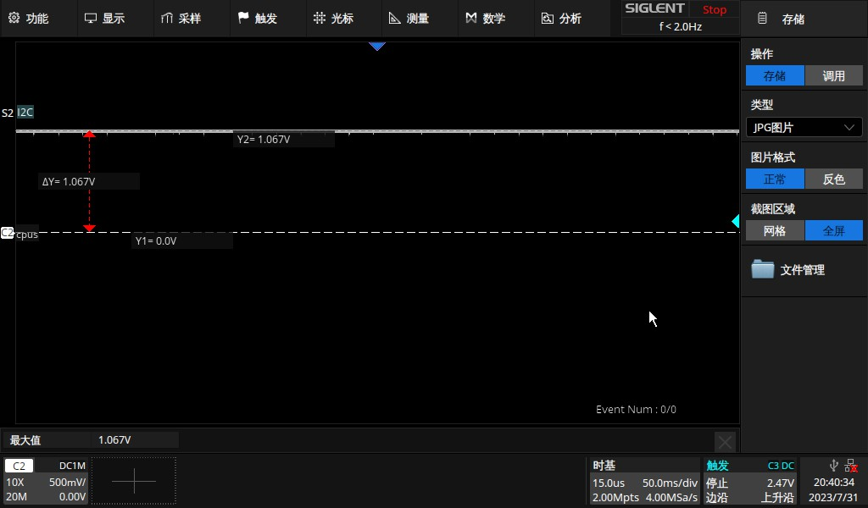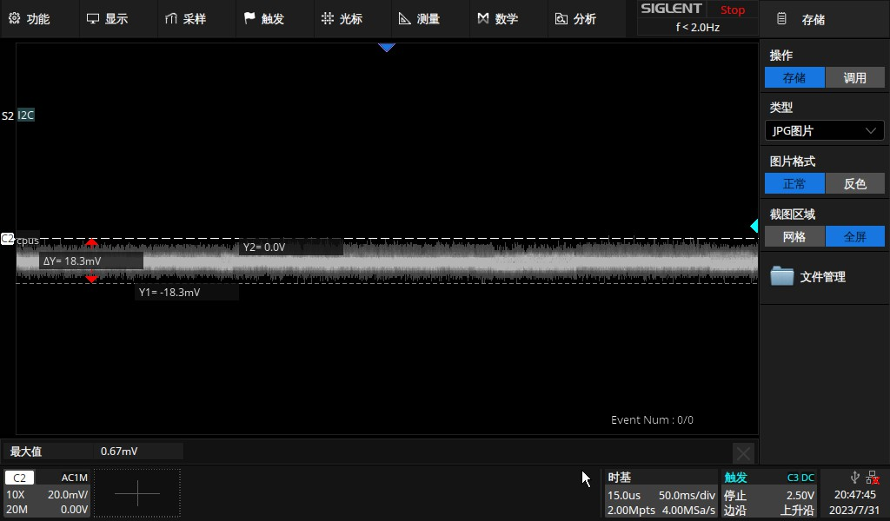

产品稳定性实验
步骤 | 实验对象 | 实验结果 | 备注
1 | 休眠唤醒测试是否通过？说明测试样机数量、测试时间、工作环境温度。
2 | reboot测试是否通过？说明测试样机数量、测试时间、工作环境温度。
3 | 高低温可靠性测试是否通过？说明测试样机数量、测试时间、工作环境温度与湿度。

